1. **MEMBUAT PROJECT**

* Langkah pertama setelah mebuka vs code membuka pallet perintah lalu memilih >flutter new project setelah itupih application dan beri nama proyek. Selanjutnya menempel dan menyalin aplkasi awal dengan memilih pubspec.yaml. pada bagian ini tedapt error pada environment sehngga saya menganti sdk:’>3.3.1 <4.0.0’ dan berhasil berjalan

* A screen shot of a computer

  Description automatically generatedSetelah menu pubspec.yaml, selanjutna mengerjakan analysis_options.yaml
* A screen shot of a computer screen

  Description automatically generatedDan terakhir membuat main.dart

1. **MENAMBAHKAN TOMBOL**

* Pertama buka main.dart. dibagian bawah pojok kanan pada vscode akan menemukan tombol yang menampilkan target saat ini. Pilih tombolnya dan setelah itu ilih tombol play.

* Selanjutnya akan menampilkan seperti gambar di bawah ini

* Selanjutnya menambahkan string pada objek text pertama dan simpan file tersebut sehingga menampilkan hasil seperti ini.

* Step selanjutnya adalah menambahkan dan menampilkan buttom

* A screen shot of a computer

  Description automatically generatedA screen shot of a computer screen

  Description automatically generatedSelanjutnya scroll ke MyAppState lalu tambahkan metode getNext
* Step selanjutnya ialah memanggil metode getNext dan menghasilkan seperti dibawah ini

Gambar diatas Ketika menekan tombol next akan menampilkan kata selanjutnya

1. **MEMPERINDAH TAMPILAN APLIKASI**

* Langkah pertama ialah menambahkan var pair = appState.current dan merubah menjadi pair.asLowerCase

* A screenshot of a computer

  Description automatically generatedSelanjutnya memanggil menu refector lalu pilih extract widget dan tetapkan nama BigCard

Dan menampilkan class baru

* Selanjutnya menambahkan kartu dengan memilihwrap with padding dan meningkatkan nilai default 8 menjadi 20

* Selanjutnya menggabungkan padding dan text dengan widget Card dengan cara di bagian padding klik kanan lalu Refactor pilih wrap the widget dan menganti menjadi card

* Selenjutnya membuat tema dan gaya dengan cara menmbahkan final theme = Theme.of(context)serta color: theme.colorScheme.primary,

* Membuat perubahan pada method build() BigCard

Dan menampilkan tampilan seperti ini

* Selanjutnya meningkatkan Aksesibilitas dengan memposisikan widget ke Tengah. Pertama mengganti konten visual widget teks dengan konten semantik yang lebih sesuai untuk pembaca layer, namun saat ditambah ini belum ada perubahan.

* Selanjutnya kita akan memempatkan UI di Tengah dengan cara mengabungkan turunan kolom dan menghasilkan tampilan seperti ini

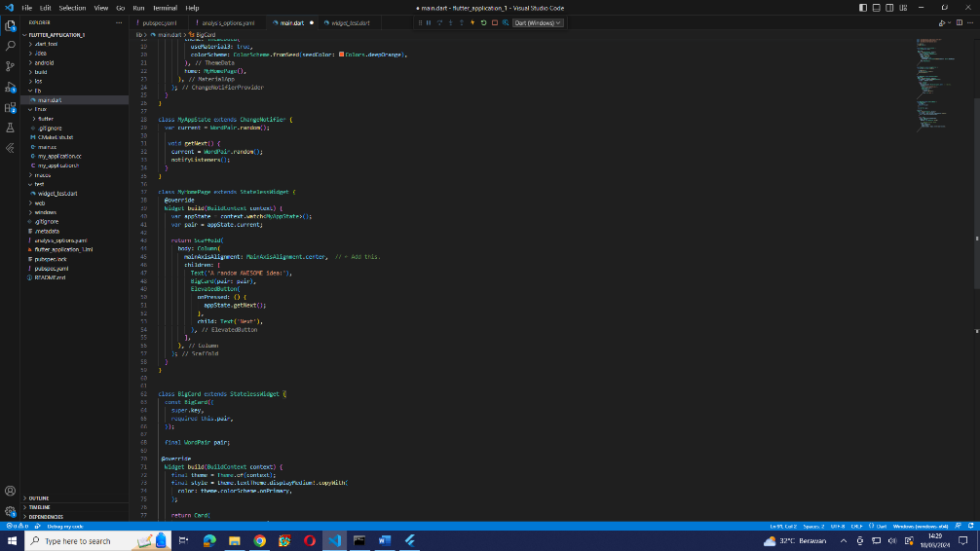

* Selanjutnya menempatkan collum di Tengah dengan memilih menu refactor lalu pilih wrap with center

* Langkah terakhir pada thapan ini adalah menghilangkan teks deskriptif

1. **MENAMBAHKAN FUNGSI**

* Menambahkan logika bisnis

* Menambahkan tombol

* Menambahkan tombol like

1. **MENAMBAHKAN KOLOM SAMPING NAVIGASI**

* Memisahkan homepad menjadi 2

* Membuat 3 perubahan pada MyHomePageState

* Menggunakan SelectedIndex

* Tampialan MyHomePageState setelah perubahan

* Membuat perubahan dengan wrap with builder pada scaffold lalu memodifikasi parameter dari context menjadi context, conntraints.

* Selanjutnya menampilkan label dengan membuat kueri constraints

1. Menambahkan halaman baru

